15 июня

Всемирный день ветра
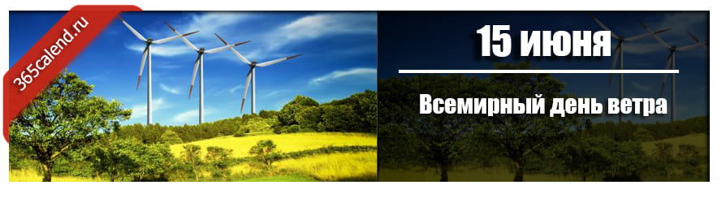
15 июня во многих странах мира отмечается Всемирный день ветра. Главное предназначение этого праздника является донести до руководителей предприятий, функционирующих в энергетической отрасли и до людей в частности всю пользу и огромный потенциал от использования силы ветра.

Когда проходит
Всемирный день ветра отмечается в середине июня, когда стоит теплая летняя погода и можно веселиться до упада на свежем воздухе. Ветер в это время достаточно сильный, чтобы ощутить всю его мощь, но теплый.

Кто отмечает
Существует этот праздник во многих странах мира. Особое внимание ему, конечно же, уделяется в тех странах, где ветряная энергетика развита достаточно хорошо. К ним относятся КНР, США, Германия и Испания, где ветроэнергетические установки особенно мощные и обеспечивают энергией многие отрасли.

История
Всемирный день ветра существует уже более 10 лет. Впервые он был проведен в 15.06.2007 года в Европе, как «День ветра». Но уже через 2 года он стал всемирным, т.к. его проведение поддержало более 30 стран и их количество постоянно увеличивается.
Повсеместное применение энергии ветра поможет решить ряд проблем:
- энергетические;
- экономические (появится возможность уменьшить ежегодные суммы, идущие на развитие энергетики);
- экологические (проблема добычи топливно-энергетических ресурсов и их восстановление будет не такой острой).
На сегодняшний день уже почти 80 стран в мире добывают ветряную энергию с помощью ветроэнергетических установок.

Традиции
Традиционным во Всемирный день ветра стало проведение множества мероприятий, которые проходят в познавательной и увлекательной форме. Так для обычных граждан организуются интересные экскурсии на ветровые станции, на которых показывается, как зарождается энергия ветра, как она преобразуется и используется.
Организуются маленькие пикники, экскурсии в ветропарк, проводятся конкурсы для детей, т.е. множество интереснейших мероприятий.
В каждой стране, где отмечают этот день есть какие-то свои особенности проведения и традиции.

Интересные факты
В Канаде Ветроэнергетическая ассоциация проводит конкурс, в честь этого дня. В нем участвуют студенты, которые должны предложить свои идеи использования ветряной энергии, чтобы экология Канады улучшилась. Свои проекты они могут представить в виде эссе, рисунка, фото, видео-презентации. Победителям вручаются призы.
В Италии проводится множество интересных мероприятий:
- Конференции, где рассказывается о том, как стать специалистом в области ветряной энергии.
- Для детей разрабатываются обучающие программы, которые рассказывают о проблемах окружающей среды.
- Проходят фестивали, на которых запускаются много красивых воздушных змеев.
- Проходит парусная регата с гостями из разных стран.

